Инструкция по запуску сценариев автоматизированного теста

1. Загрузите демонстрационную базу для проведения автоматического тестирования. При загрузке укажите что база является перенесенной для корректной работы автотеста.

2. Скачайте фреймворк Vanessa Automation из официального гит-репозитория.

3. Настройте тестовую базу для работы с библиотекой тестирования Vanessa Automation. Для этого нужно снять безопасный режим и в режиме конфигуратора (администрирование — пользователи -администратор) и указать в настройках базы доп. параметр запуска /TESTMANAGER.
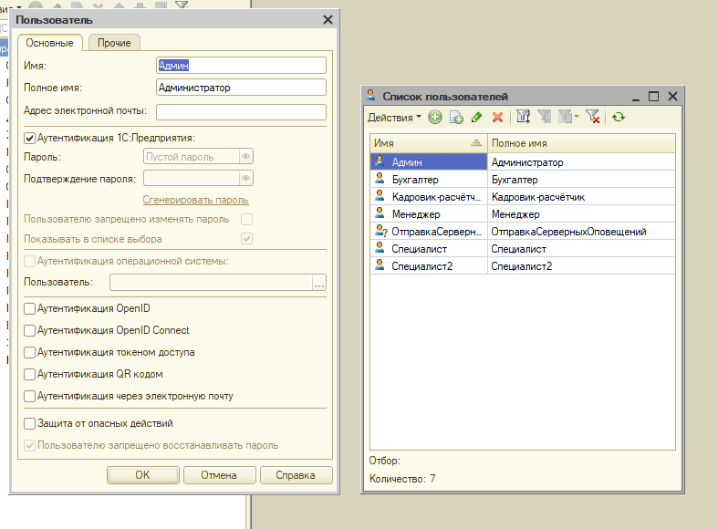
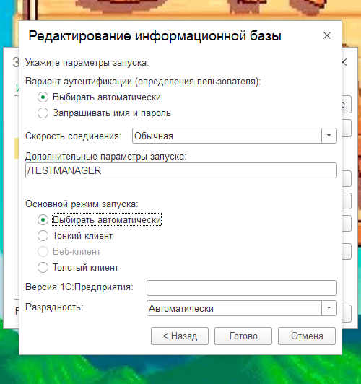
4. Зайдите в пользовательский режим и откройте файл vanessa-automation.ept
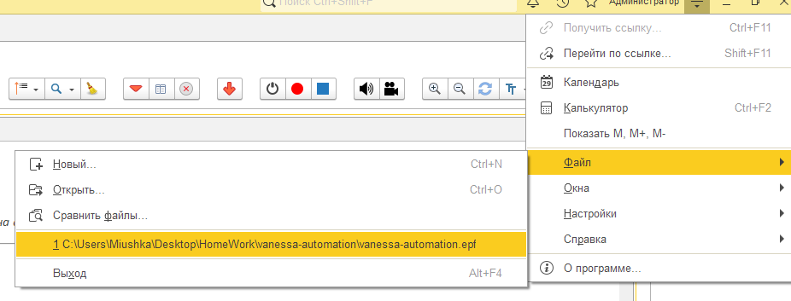
5. Выберите пункт клиенты тестирования, для добавления клиентов с разными правами доступа.
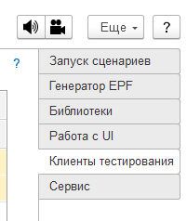
6. Добавьте трех клиентов тестирования по образцу с первой строки для следующих задач:
- Менеджера для планирование нескольких обслуживаний на специалистов.
- Специалиста для закрытие обслуживаний.
- Бухгалтера для массового создание актов и формирования отчёта Анализ выставленных актов.
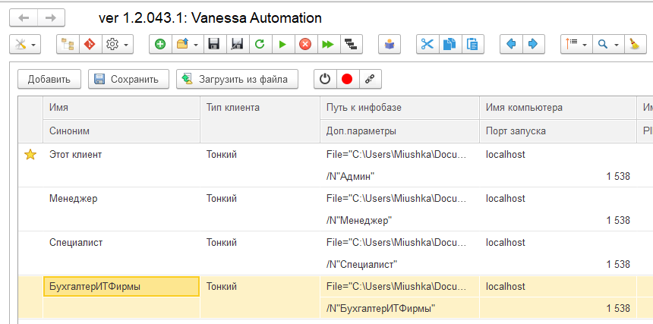
7. На вкладке запуск сценариев нажмите «открыть feature файл...» и выберите один из сценариев.

8. После открытия сценария запустите автотест нажав на кнопку ► в верхнем меню.

9. После отработки сценария Vanessa Automation подаст сигнал.

